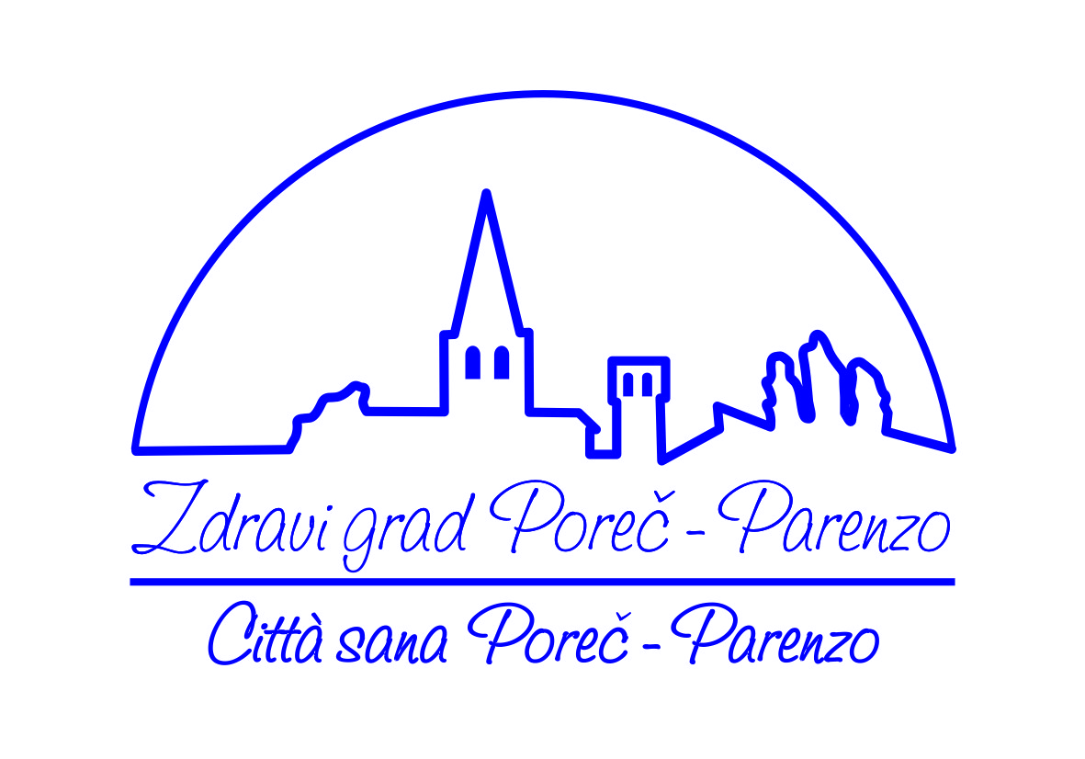

**PROJEKT „EDUKACIJOM DO ZDRAVLJA“**



**U SURADNJI S ISTARSKOM ŽUPANIJOM I ISTARSKOM PODRUŽNICOM HRVATSKOG LIJEČNIČKOG ZBORA,**

**ZDRAVI GRAD POREČ**

**VAS POZIVA**

**11. studenoga 2011. u 18 sati**

NA PREDAVANJE:

**ZDRAVIM NAČINOM ŽIVOTA DO ZDRAVOG SRCA**

GOST PREDAVAČ:

DALIBOR CUKON, DR.MED. SPEC. INTERNIST

POLIKLINIKA „SUNCE“